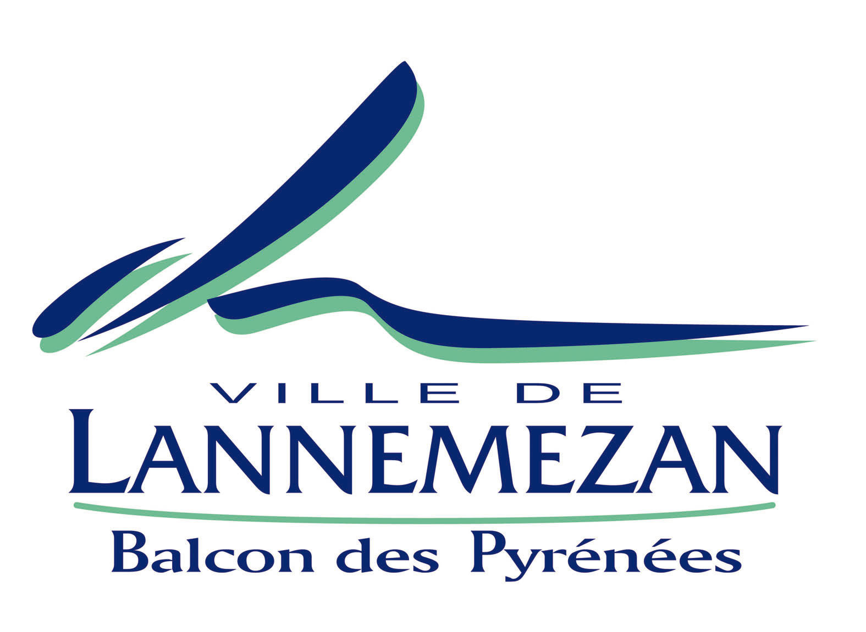

REGLEMENT DU « CONCOURS DE POESIE ILLUSTREE » 2026
ORGANISE PAR LE SERVICE CULTUREL ET LA MEDIATHEQUE DE LA VILLE DE LANNEMEZAN
A L’OCCASION DU PRINTEMPS DES POETES

Préambule
L’objectif du Concours de poésie illustrée est de créer un évènement culturel autour de la poésie et des arts visuels et de faire participer un public réunissant toutes les générations et tous les francophones.
Article 1
Le concours de poésie illustrée est organisé par Le service culturel et La médiathèque La route des savoirs, en partenariat avec la librairie le Vent des mots.

Article 2
Peuvent participer à ce concours les poètes enfants, adolescents et adultes d’expression francophone, quels que soient leur nationalité et leur lieu de résidence.

Article 3
Le concours de poésie illustrée est proposé dans le cadre « Du printemps des poètes 2026».
Le thème choisi pour cette 28ème édition est "La Liberté. Force vive déployée".

Article 4
Le poème sera écrit par une seule personne ou un groupe de personnes qui s’inscrit dans une des 5 catégories du concours (article 6).
Chaque groupe qui souhaite participer devra présenter un seul texte et une seule illustration, collectifs.

Article 5
Les poètes devront présenter un poème illustré par eux-mêmes ou par une personne ou plusieurs personnes de leur choix. Cette illustration peut être une photo, un dessin, une peinture, une sculpture ou autres.
Le poème sera écrit sur un support différent de l’illustration, ou bien, s’intégrera dans l’illustration.
L’illustration doit refléter le poème.

Article 6
Les poèmes sont soumis au jury dans les cinq catégories énoncées ci-dessous :
ENFANTS
- Catégorie cycle 2 (CP, CE1, CE2)
- Catégorie cycle 3 (CM1, CM2, 6ème)
ADOLESCENTS
- Catégorie cycle 4 (5ème, 4ème, 3ème)
- Catégorie cycle 5 (seconde, 1ere, terminale)
ADULTES
- Catégorie adulte

Pour chaque catégorie, le jury décernera trois distinctions plume d’Or, plume d’Argent, plume de Bronze. Au cours de ses délibérations le jury s’efforcera d’éviter les ex aequo.

Article 7
Envoi des poèmes illustrés :
Chaque participant est invité à adresser son poème illustré auprès de la médiathèque de Lannemezan, à partir du lundi 19 janvier 2026, au jeudi 19 février 2026 au plus tard, par les moyens suivants :

- Un mail : mediatheque@mairie-lannemezan.fr

- Un courrier : Mairie, service culturel -1 place de la République-65300 Lannemezan

Envoyer un seul exemplaire, de préférence dactylographié ou imprimé au recto seulement
Sur format A4 (21cm x 29.7 cm). Joindre également l’illustration.

Dans un deuxième temps, nous présenterons les poésies ainsi que les illustrations originales, à l’occasion d’une exposition du mardi 10 mars au samedi 21 mars, dans la médiathèque.

Tous les poèmes devront obligatoirement être accompagnés d’un papier comportant :
-En haut et à gauche, le nom et prénom du candidat ou du groupe, son adresse postale complète, son adresse courriel et son numéro de téléphone.
La catégorie choisie pour faire concourir le poème (Exemple : catégorie Enfant cycle 2) + âge
Le nom de l’illustrateur(rice) ou des illustrateurs(rices) du poème en précisant le visuel choisi (exemple : un paysage pris en photo ou un dessin….)

Les poèmes devront comporter 400 mots maximum pour pouvoir concourir. Au-delà les poèmes ne seront pas sélectionnés pour le concours.

Article 8
Le service culturel de Lannemezan fait parvenir l’affiche à tous ses partenaires cités à l’article 1.

Article 9
Les prix seront officiellement remis aux lauréats élus par le jury le mercredi 11 mars 2026 à 17h00, dans le respect des règles sanitaires en vigueur. Les lauréats recevront une récompense délivrée par le service culturel de Lannemezan.

Article 10
La participation au concours implique l’acception de la publication des œuvres non rémunérée.
Les participants s'engagent à produire des œuvres n'ayant aucun caractère discriminatoire, pornographique, raciste, ou toute autre exploitation préjudiciable.

